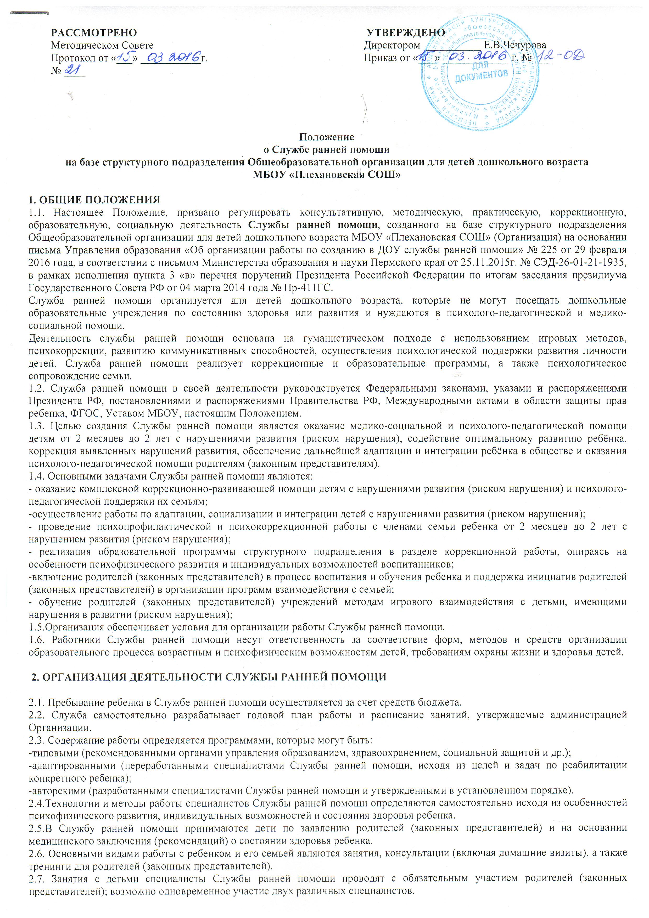2.8. Продолжительность групповых занятий определяется в зависимости от возраста и сложности нарушений развития детей. Групповую работу могут проводить педагог-психолог, музыкальный руководитель, учитель - логопед, инструктор по физической культуре.
2.9. Результативность проводимой коррекционно-развивающей работы определяется диагностическим обследованием ребенка, по итогам которого:
- дети, достигшие положительных результатов, завершают занятия в Службе ранней помощи и направляются на ПМПК для определения дальнейшего образовательного маршрута;
-дети, не достигшие положительных результатов, продолжают занятия в Службе ранней помощи и по достижению 2-летнего возраста направляются на ПМПК для определения дальнейшего образовательного маршрута.
2.10. Диагностическое обследование проводится специалистами Службы ранней помощи, по мере необходимости могут быть привлечены специалисты Организации.
2.11. Специалисты Службы имеют право на выезд домой к ребенку в случаях:
-обследования семьи и ребенка в естественных условиях 2 раза в год;
-наличия у ребенка множественных нарушений развития, не позволяющих регулярно посещать занятия в Службе.
2.12. При наличии у ребенка выраженного нарушения развития, не позволяющего регулярно посещать Службу ранней помощи, а также с целью обследования ребенка в естественной среде в различных режимных ситуациях и семьи предусматривается выезд специалиста (педагога-психолога, учителя-логопеда, воспитателя) на дом.

3. ОБРАЗОВАТЕЛЬНЫЙ ПРОЦЕСС
3.1. Основными формами работы с ребенком и семьей являются индивидуальный и групповой игровой сеанс, консультация, тренинг и др.
3.2. Организация коррекционно-образовательного процесса Службы ранней помощи регламентируется годовым планом образовательного учреждения и расписанием занятий, разрабатываемыми и утверждаемыми учреждением самостоятельно (по согласованию с учредителем).

4. УЧАСТНИКИ КОРРЕКЦИОННО-ОБРАЗОВАТЕЛЬНОГО ПРОЦЕССА
4.1.Участниками образовательного процесса являются дети, их родители (законные представители), педагогические, социальные и медицинские работники.
4.2.Прием (отчисление) в Службу ранней помощи регулируется настоящим положением.
4.3.В Службу ранней помощи принимаются дети от 2 месяцев до 2 лет, по заявлению родителей (законных представителей) и на основании заключения психолого-медико-педагогической комиссии, справки о состоянии здоровья ребенка из поликлиники.
4.4.Для организации деятельности Службу ранней помощи в состав входят следующие работники: заведующий структурным подразделением, медсестра, старший воспитатель, инструктор по физической культуре, музыкальный руководитель, педагог-психолог, учитель-логопед.
4.5. Организация, в соответствии со своими уставными целями и задачами, может реализовывать образовательные программы и оказывать дополнительные образовательные услуги (на договорной основе).
4.6. За осуществление дополнительного объема работы в службе ранней помощи образовательной организации могут осуществляться стимулирующие выплаты.
4.7. Отчисление ребенка производится:
–по заявлению родителей (законных представителей);
–при систематическом невыполнении родителями (законными представителями) договора со Службой ранней помощи;
– на основании заключения психолого-медико-педагогической комиссии.
4.8. Родители (законные представители) детей имеют право:
– знакомиться с ходом и содержанием коррекционно-образовательного процесса,
– посещать занятия и участвовать в них;
– знакомиться с Уставом учреждения и другими документами, регламентирующими коррекционно-образовательный процесс;
4.9. Родители (законные представители) обязаны обеспечить:
– посещаемость детьми консультаций и занятий, выполнение ими требований Положения Службы ранней помощи.
– своевременную постановку в известность сотрудника Службы ранней помощи о возможном отсутствии на обследовании, консультации или занятии;
– надлежащее выполнение рекомендаций специалистов.

5. КОНТРОЛЬ ЗА ДЕЯТЕЛЬНОСТЬЮ СЛУЖБЫ РАННЕЙ ПОМОЩИ

5.1. Общее руководство и контроль за деятельностью службы ранней помощи осуществляет администрация образовательной организации на базе которого организована служба ранней помощи. Все участники образовательного процесса несут ответственность за жизнь и здоровье ребёнка в процессе работы в соответствии с законодательством РФ.

